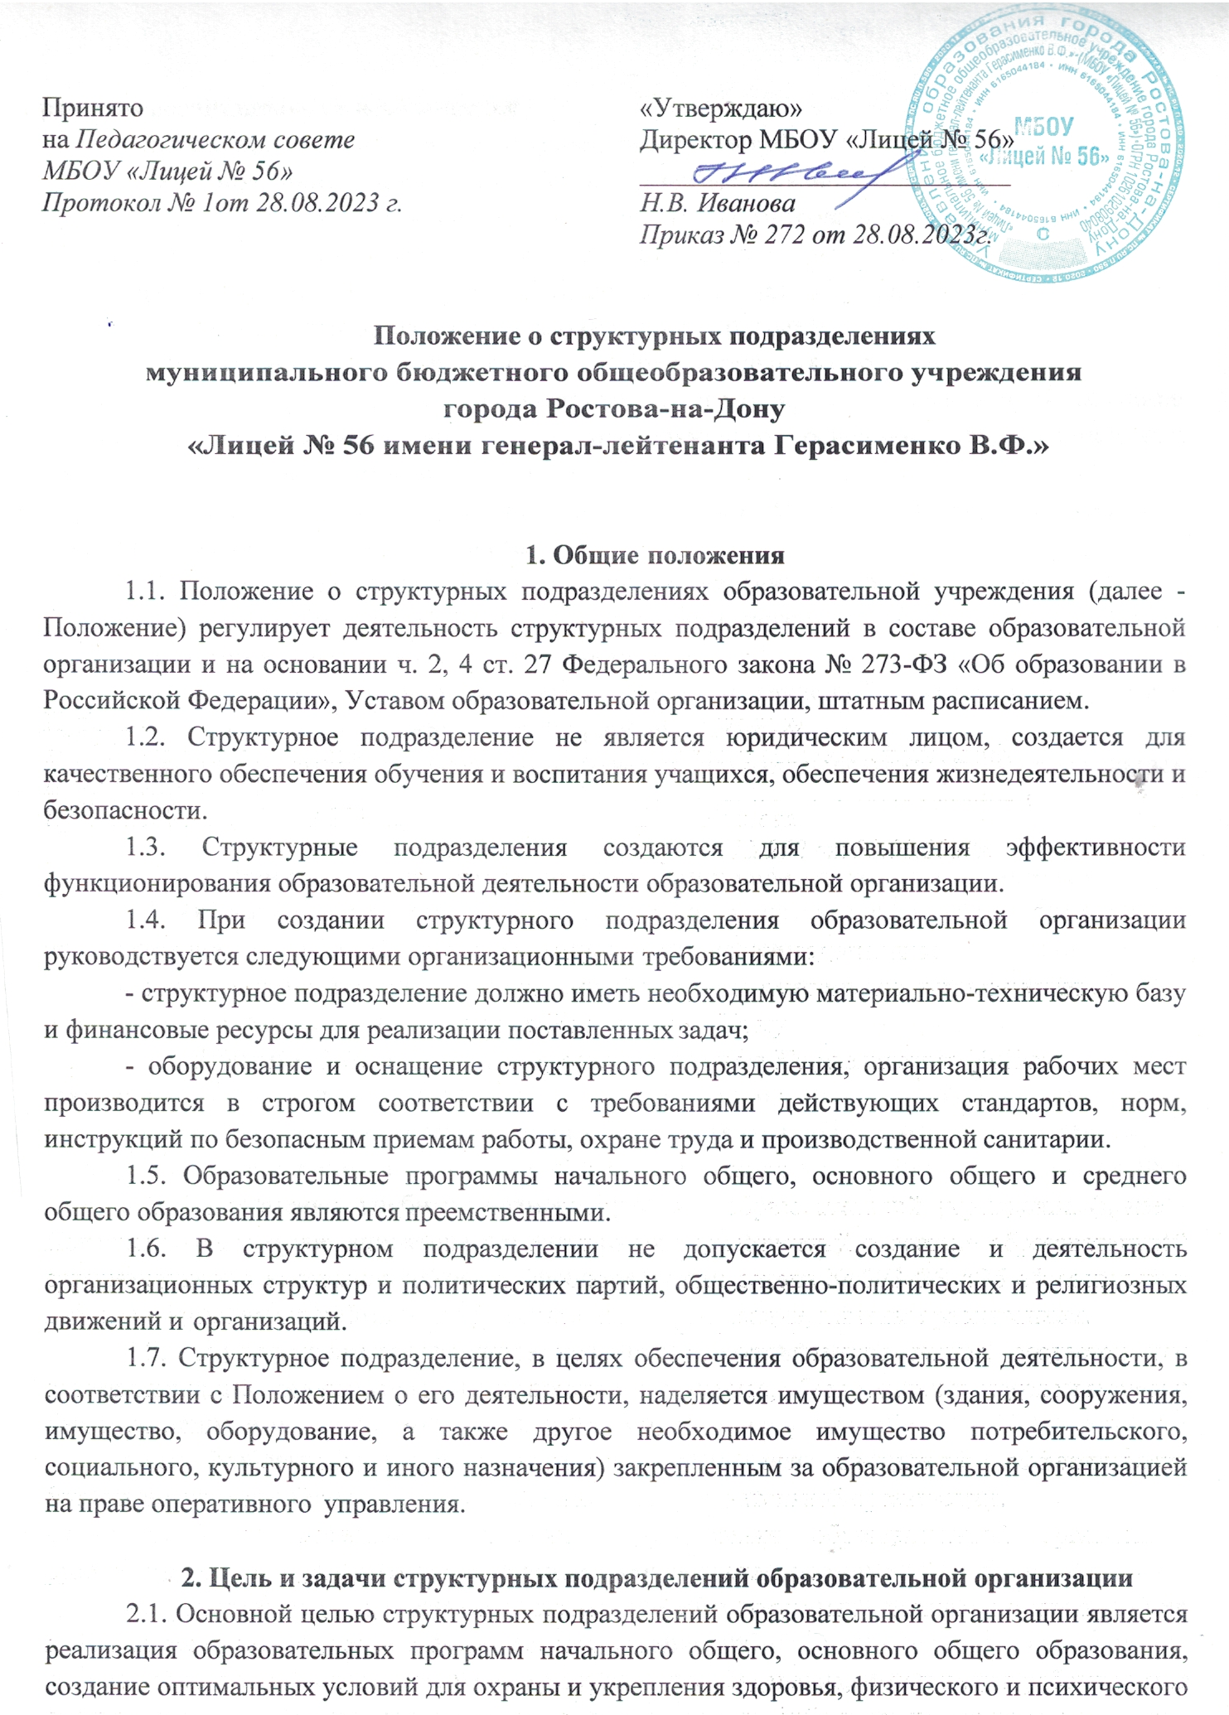

развития воспитанников и обучающихся.
2.2. Основными задачами структурных подразделений являются:
- формирование общей культуры, развитие физических, интеллектуальных, нравственных, эстетических и личностных качеств, формирование предпосылок учебной деятельности, сохранение и укрепление здоровья детей;
- формирование общей культуры обучающихся на основе усвоения обязательного
- минимума содержания общеобразовательных программ;
- развитие инновационных технологий образовательного процесса;
- достижение обучающимися соответствующего образовательного уровня, создание основы для осознанного выбора и последующего освоения профессиональных образовательных программ выпускниками;
- организация обеспечения безопасности, охраны труда и жизнедеятельности участников образовательного процесса;
- создание условий для сохранения здоровья участников образовательного
- процесса школы и пропаганды здорового образа жизни;
- адаптацию обучающихся к жизни в обществе;
- воспитание у обучающихся гражданственности, трудолюбия, уважения к правам и свободам человека, любви к окружающей природе, Родине, семье;
- создание условий для реализации федеральных государственных образовательных стандартов.

3. Функции структурных подразделений образовательной организации
3.1. Образовательная организация имеет в своем составе следующие структурные подразделения: учебная часть, структурное подразделение по воспитательной работе, библиотека, административно-хозяйственный отдел, столовая, бухгалтерия, отдел безопасности образовательной организации.
3.2. Учебная часть, являясь структурным подразделением образовательной организации, осуществляет планирование, организацию, учет и контроль проведения учебно-методического процесса обучения обучающихся образовательной организации, обеспечение качественной подготовки обучающихся, реализацию образовательных программ, выполнение учебных планов. Руководителями структурного подразделения являются заместители директора по учебно-воспитательной работе, в его подчинении находятся учителя, учитель-логопед, преподаватель-организатор ОБЖ, воспитатели ГПД, лаборанты учебных кабинетов.
3.3. Структурное подразделение по воспитательной работе обеспечивает организацию и координацию воспитательного процесса в школе, осуществляет индивидуальное сопровождение и педагогическую поддержку обучающихся, оказывает помощь в решении социальных проблем обучающихся, занимается профилактической работой предупреждения девиантного поведения обучающихся, предупреждения употребления алкогольных напитков, наркотических веществ, табакокурения, ведет профилактическую работу по предупреждению противоправных действий обучающихся, занимается патриотическим и трудовым воспитанием обучающихся. Руководителем структурного подразделения является заместитель директора по воспитательной работе, в его подчинении находятся социальные педагоги, педагоги-организаторы, педагоги-психологи, педагоги дополнительного образования, классные руководители.
3.4. Библиотека образовательной организации обеспечивает необходимой книгоиздательской продукцией учебного назначения; литературой по структуре и содержанию образовательного процесса; сбор дополнительной литературы повышенного уровня, способствующей развитию личности, хранение и учет имеющейся литературы. Создает условия для обеспечения учебной литературой процесса реализации основных образовательных программ. Руководителем данного структурного подразделения является заведующий библиотекой; в его подчинении находятся педагоги-библиотекари.
3.5. Административно-хозяйственный отдел школы обеспечивает чистоту внутренних помещений школы, ее территории, подготавливает помещение школы к осенне-зимней эксплуатации, организует ремонт школьной инфраструктуры, ведет учет наличия имущества и подотчетных материальных ценностей, проводит своевременную инвентаризацию, инструктаж по охране и безопасности труда с персоналом, организует работы по дератизации и дезинсекции, ведет учет потребляемых водных и энергоресурсов, проводить закупку необходимых основных и материальных средств для обеспечения функционирования школы. Руководителем структурного подразделения является начальник административно-хозяйственного отдела, в его подчинении находятся: уборщики служебных помещений, рабочие по комплексному обслуживанию и ремонту здания, дворники, водители, гардеробщики, электромонтер по ремонту и обслуживанию электрооборудования.
3.6. Столовая школы осуществляет свою деятельность для создания необходимых условий для охраны и укрепления здоровья, организации питания обучающихся и работников образовательной организации. Руководителем структурного подразделения является заведующий столовой, в его подчинении находятся повара детского питания, кухонные рабочие.
3.7. Бухгалтерия школы осуществляет свою деятельность по организации бухгалтерского учета хозяйственно-финансовой деятельности школы, формированию полной и достоверной информации о финансовой деятельности школы, ее имущественном положении, обеспечению информацией, необходимой внутренним и внешним пользователям бухгалтерской отчетности для контроля за соблюдением законодательства Российской Федерации при осуществлении организацией хозяйственных операций и их целесообразностью, наличием и движением имущества и обязательств, использованием материальных, трудовых и финансовых ресурсов в соответствии с утвержденными нормами, нормативами и планами. Руководителем структурного подразделения является главный бухгалтер, в его подчинении находятся бухгалтера и кассир.
3.8. Отдел по безопасности образовательного учреждения обеспечивает общественную безопасность на территории школы, создает условия для охраны жизни и здоровья обучающихся и работников школы, осуществляет пропускной режим на территории школы, обеспечивает функционирование системы безопасности и системы предупреждения людей о ЧС, принимает меры по пресечению правонарушений и выявления нарушителей на территории школы. Руководителем структурного подразделения является начальник отдела, в его подчинении находятся сторожа-вахтеры.

4. Права и обязанности структурных подразделений общеобразовательного учреждения
4.1. Права и обязанности структурного подразделения определяются в соответствующем Положении о структурном подразделении, утвержденного директором образовательной организации.
4.2. Руководитель структурного подразделения и другие работниками подразделения имеют право:
- представлять на рассмотрение директора образовательной организации предложения по вопросам деятельности структурного подразделения;
- получать от руководства и специалистов образовательной организации информацию, необходимую для осуществления своей деятельности;
- подписывать документы в пределах своей компетенции;
- требовать от руководства образовательной организации оказания содействия в исполнении своих должностных обязанностей.

5. Взаимодействие структурных подразделений образовательной организации
5.1. Взаимодействие структурных подразделений общеобразовательного учреждения направлено на качественное обеспечение обучения, воспитания обучающихся, безопасности жизнедеятельности участников образовательного процесса, модернизации школьного образования, создания полноценного информационного школьного пространства, изучения и внедрения инновационных программ обучения, технологий обучения и воспитания, необходимого методического сопровождения.
5.2. Взаимодействие обеспечивается согласованным учебно-воспитательным планированием, Программой развития образовательной организации, финансово-хозяйственной деятельностью на определенный временной промежуток, приказами и распоряжениями директора образовательной организации.

6. Ответственность структурных подразделений образовательной организации
6.1. Руководитель структурного подразделения и другие работники подразделения несут ответственность:
- за неисполнение или ненадлежащие исполнение своих обязанностей, предусмотренных должностными инструкциями в соответствии с действующим законодательством;
- за правонарушения, совершенные в период осуществления своей деятельности в соответствии с действующим гражданским, административным и уголовным законодательством;
- за причинение материального ущерба в соответствии с действующим законодательством.

7. Финансово-хозяйственная деятельность структурного подразделения
7.1. Структурное подразделение не имеет собственной сметы доходов и расходов, текущие расходы планируются в плане финансово-хозяйственной деятельности образовательной организации и оплачиваются из соответствующего бюджета.
7.2. Структурное подразделение образовательной организации финансируется за счет бюджетных средств, в рамках финансирования образовательной организации.
7.3. Прекращение деятельности структурного подразделения образовательной организации путем ликвидации или реорганизации производится на основании приказа директора образовательной организации по согласованию с Общим собранием работников образовательной организации или по согласованию с Учредителем в случаях, предусмотренных действующим законодательством.

